Муниципальное дошкольное образовательное учреждение «Детский сад № 95»

Конспект НОД
для детей старшего дошкольного возраста
по формированию пространственных представлений
«Путешествие за пиратским кладом»

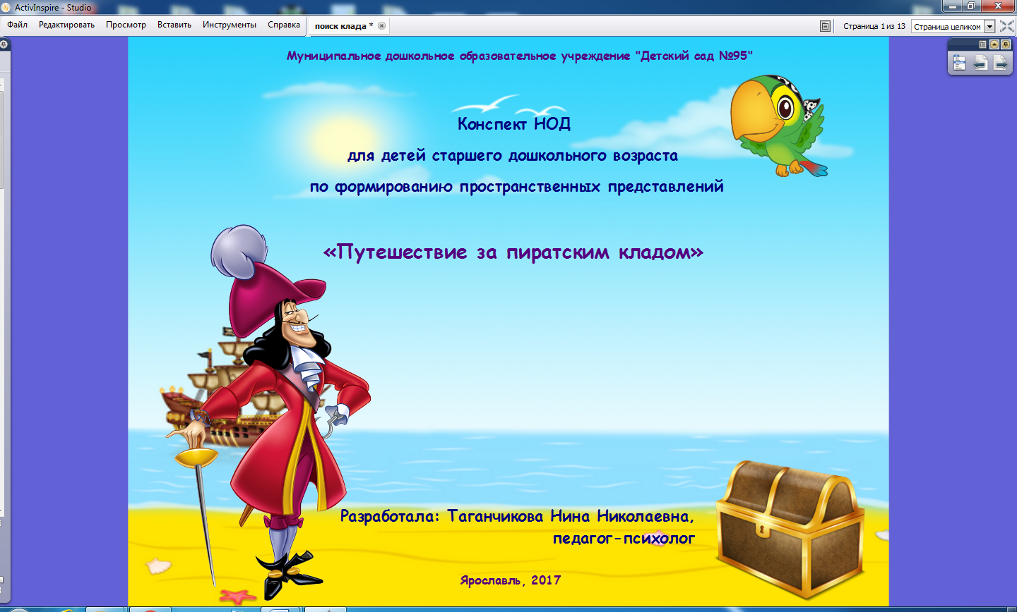

Разработала: Белецкая Нина Николаевна,
педагог-психолог

Ярославль, 2017
Цель: Формирование пространственных представлений у детей старшего дошкольного возраста.
Задачи:
Образовательные:
- Совершенствовать умение ориентироваться в пространстве и на плоскости;
- Продолжать формирование таких мыслительных процессов как анализ, синтез, обобщение;
- Закреплять счетные операции на сложение и вычитание в пределах 10.
Развивающие:
- Развивать речь, наблюдательность, мыслительную активность;
- Развивать слуховое и зрительное внимание, память, логическое мышление;
- Развивать фантазию, творческое воображение, инициативу.
Воспитательные:
- Воспитывать дружеские взаимоотношения с детьми, умение работать в коллективе, в парах.
Методы и приёмы:
Словесные:
• вопросы (открытого типа, уточняющие, на развитие воображения, поисковые)
• объяснение
• инструкция
Наглядные:
• рассматривание
• сравнение
• описание
Практические, игровые:
• игровая ситуация
• упражнения
• дидактические игры
• физкультминутки
• ситуация выбора
• сюрпризный момент
Интеграция областей:
• познавательное развитие
• речевое развитие
• социально-коммуникативное развитие
Предварительная работа
• конструирование с использованием Чудо-крестиков Воскобовича
• решение ребусов
• дидактическая игра «Сыщик»
• игра «Разрезные картинки»
Материалы и оборудование:
• 4 части карты
• детские пиратские головные уборы
• Чудо-крестики Воскобовича по количеству детей
• песочные часы
• дидактическая напольная игра «Сыщик» (16 картонных квадратов с изображением предметов на обратной стороне, круг, фишки с изображением направления движения и количеством шагов)
• мяч
• сундучок
• шоколадные медали по количеству детей
• мультимедиа аппаратура

Ход образовательной деятельности
- Организационно-мотивационный этап
Дети находятся в помещении группы. Раздается стук в дверь. Заходит Капитан Крюк.
Капитан Крюк:
- Здравствуйте, ребята! Меня зовут капитан Крюк. Я совершал путешествие по морям и океанам к острову, где зарыл свой клад – сундук с сокровищами. Путь был трудным - меня повсюду подстерегали опасности: морские чудовища, штормы и бури. Наконец, я почти достиг берегов островас зарытыми сокровищами. И тут, меня постигло несчастье. Мой корабль «Веселый Роджер» потерпел кораблекрушение. Все вещи потеряны, в том числе карта, на которой отмечено, где зарыт клад с сокровищами на пиратском острове.
Ребята, вы поможете мне вернуться на остров и отыскать сокровища? Каждое выполненное задание приведет вас к одной из потерянных частей карты. Вам предстоит долгое и опасное путешествие, и лишь сложив все части карты, вы сможете найти сокровища
- Этап решения проблемной ситуации.
Капитан Крюк:
Начнем наш путь! Как вы думаете, на чем мы можем добраться до острова? (варианты детей) Вначале нам нужно построить новый корабль, на котором мы сможем отправиться в плавание.
Дети строят корабль из конструктора по собственному замыслу. Время на постройку кораблей ограничено, ставятся песочные часы. После того, как все дети собрали фигуру корабля, Капитан Крюк вручает первую часть карты и посвящает детей в пираты.
Капитан Крюк:
- Отлично! Корабль готов и мы с вами получили первую часть карты. Прежде чем мы отплывем, я хочу вас посвятить в пираты. Каждому из нашей команды я вручаю пиратскую шляпу. (Капитан Крюк выдает каждому пиратскую шляпу)
- Теперь мы готовы к отплытию. Чтобы добраться до острова, нам с вами нужно плыть дружно и весело. Вставайте друг за другом и кладите свои руки на плечи впереди стоящего (дети встают в колонну и кладут руки на плечи впереди стоящего). Нам предстоит плыть по бурному морю, волны раскачивают наш корабль – влево-вправо, влево-вправо. Все готовы? Тогда вперед, навстречу приключениям. (Колонна детей, раскачиваясь, двигается вслед за Капитаном Крюком)
Капитан Крюк с детьми добираются до игровой комнаты, где находится ИД с изображением затонувшего корабля. Изображение сопровождается фонограммой: шум волн, крики чаек.
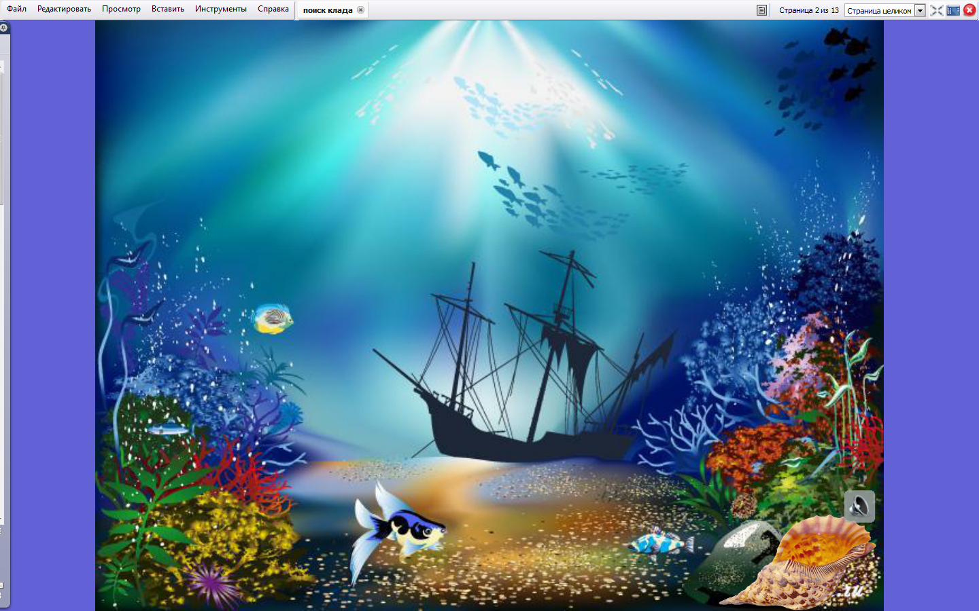
Каптан крюк:
- Мои отважные помощники, мы с вами доплыли до места, где во время шторма затонул «Веселый Роджер». А вот и он, лежит на дне морском (пират показывает на экран). Смотрите, повсюду разбросаны обломки корабля. Среди них множество вещей, которые бы пригодились нам в путешествии, а также вторая часть карты. Давайте соберем все вещи и отберем только самые необходимые.
Проводится игра «Сыщик» на ориентировку в пространстве. Каждый из ребят, по очереди, встает в центр игрового поля, обозначенный крогом. От круга, по четырем направлениям (вперед, назад, влево, вправо), разложены 16 квадратов с изображением различных предметов на обратной стороне. Ребенок достате фишку со стрелкой, задающей направление движения и цифрой, обозначащей количество шагов. После открытия всех предметов, обсуждается, какие вещи могут пригодиться в путешествии, а какие оставим на берегу.
Капитан Крюк:
- Ребята, мы с вами нашли много-много предметов. Как вы думаете, все ли предметы будут нужны нам для путешествия? Какие из них лишние? Почему?
После сортировки предметов, Капитан вручает вторую часть карты.
Капитан Крюк:
- Молодцы. Вы блестяще справились с этим заданием. Вручаю вторую часть карты. Пора продолжать наше путешествие.
На ИД появляется анимация плывущего корабля, сопроводжающаяся фонограммой: плеск волн, крики чаек.
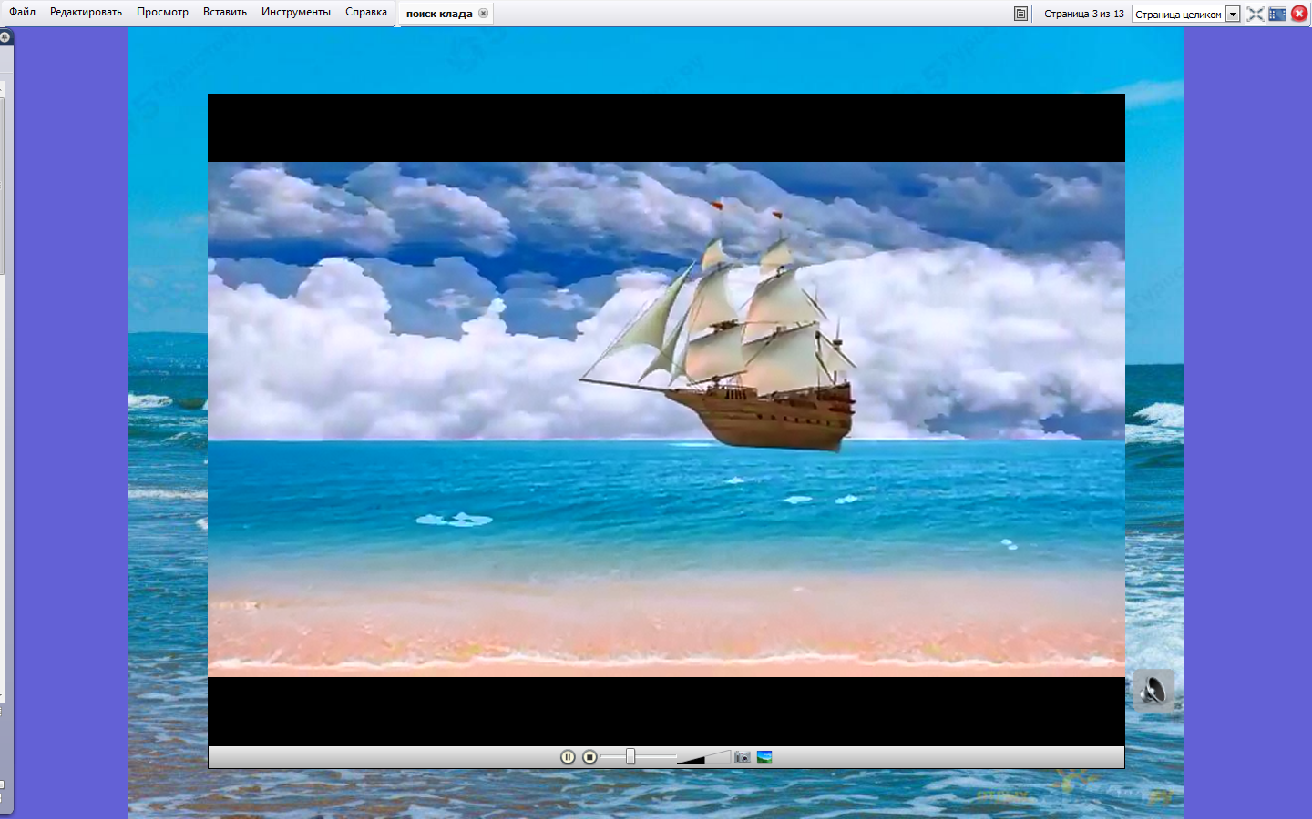
Капитан Крюк:
- Внимание, мы с вами подплываем к острову, где я зарыл клад. Вот уже виден остров на горизонте.
На ИД появляется изображение острова, скрытого в тумане.
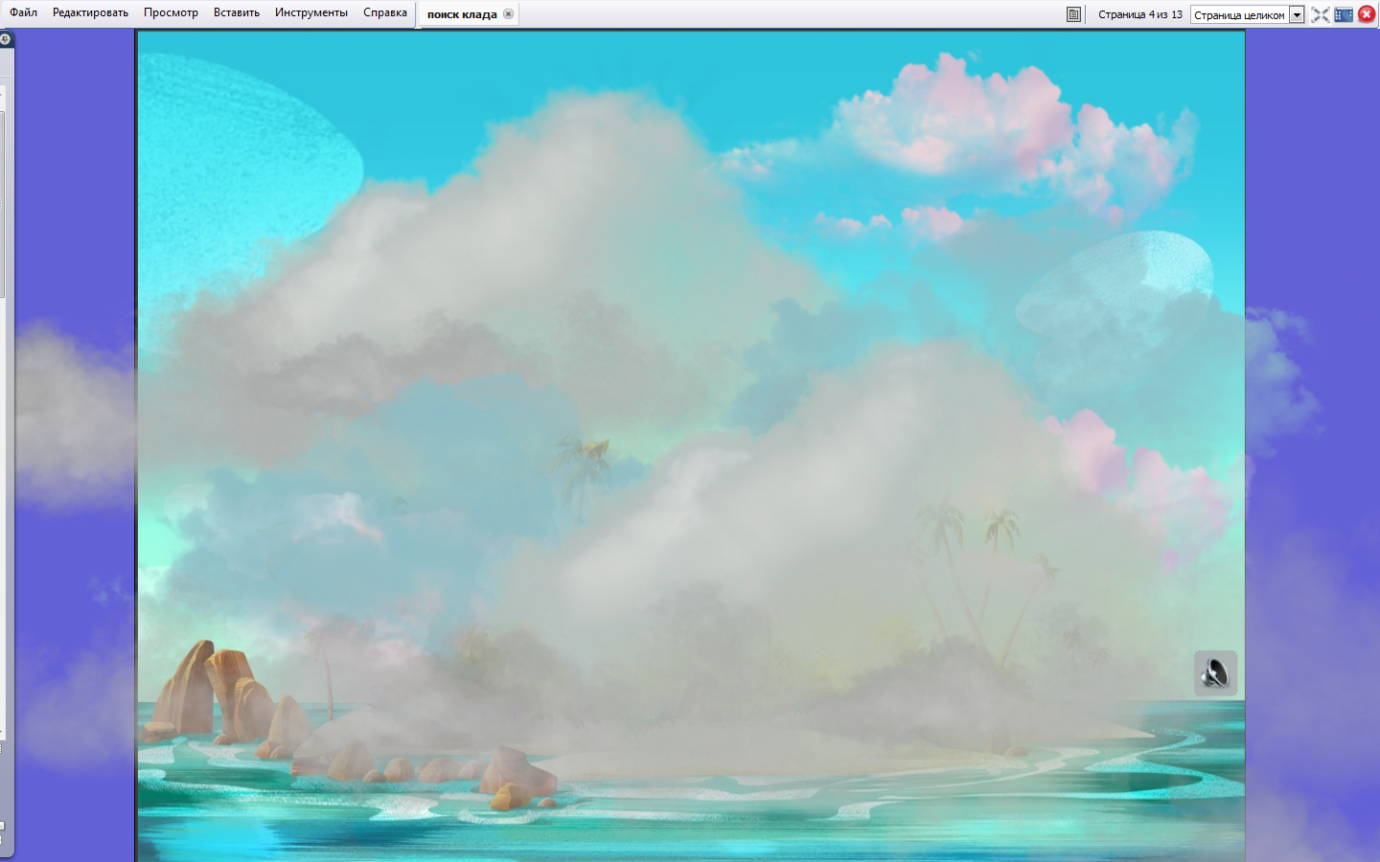
Капитан Крюк:
- Мы подплыли к острову, но берегов не видно? Как вы думаете, почему? (Туман) Да, ребята, это туман. Нам надо обязательно попасть на остров, но как же нам это сделать, если его берега застилает туман? Что же нам делать? (Варианты детей). Туман по-прежнему весит над островом.
- Так и быть, ребята. Открою вам пиратскую тайну. Чтобы туман прогнать, нам с вами нужно весело и дружно поиграть. Чем дружнее будете играть, тем быстрее рассеится туман.
Дети встают в колонну друг за другом. Впереди стоящему вручается мяч. По команде Капитана мяч передается в конец колонны: сверху, снизу, слева, справа. Игра выполняется под веселую музыку.
На доске появляется изображение острова без тумана.
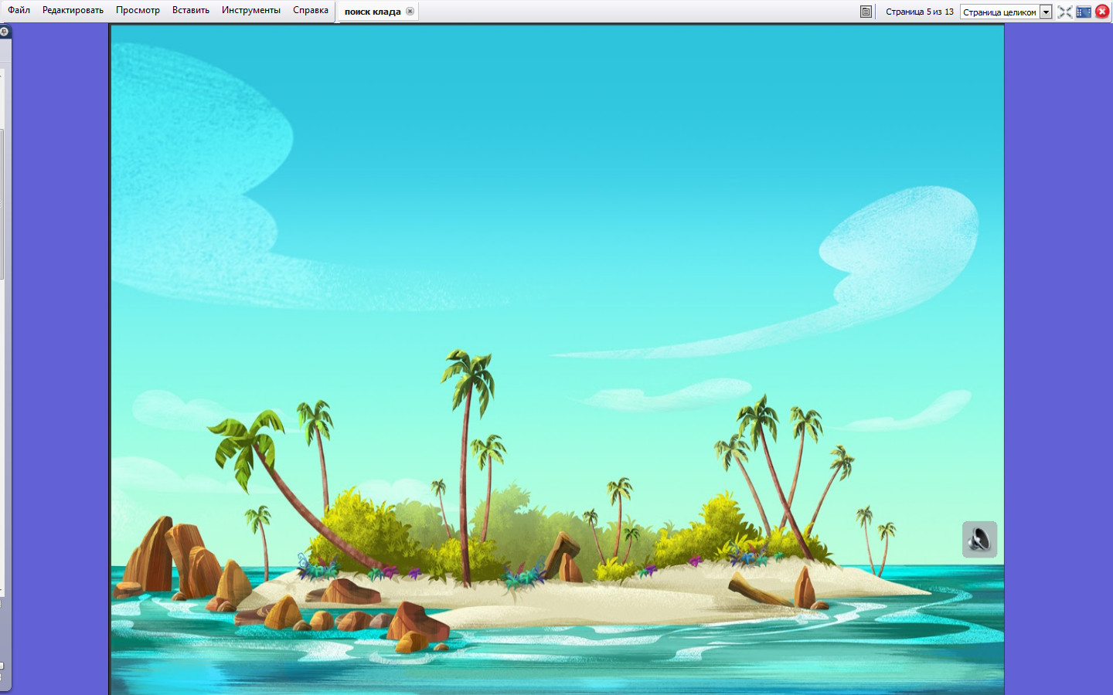
- Молодцы! Туман рассеялся. Мы видим остров. Вручаю вам третью часть карты!
- Где-то в глубине острова, в зарослях джунглей, прячется мой помощник, у которого четвертая и последняя часть карты. Но этого хитреца вам еще предстоит найти!
На доске появляется изображение джунглей. Изображение сопровождается фонограммой: звуки, издоваемые различными животными и птицами. Среди зарослей спрятаны жители джунглей. Детям их необходимо всех найти и назвать.
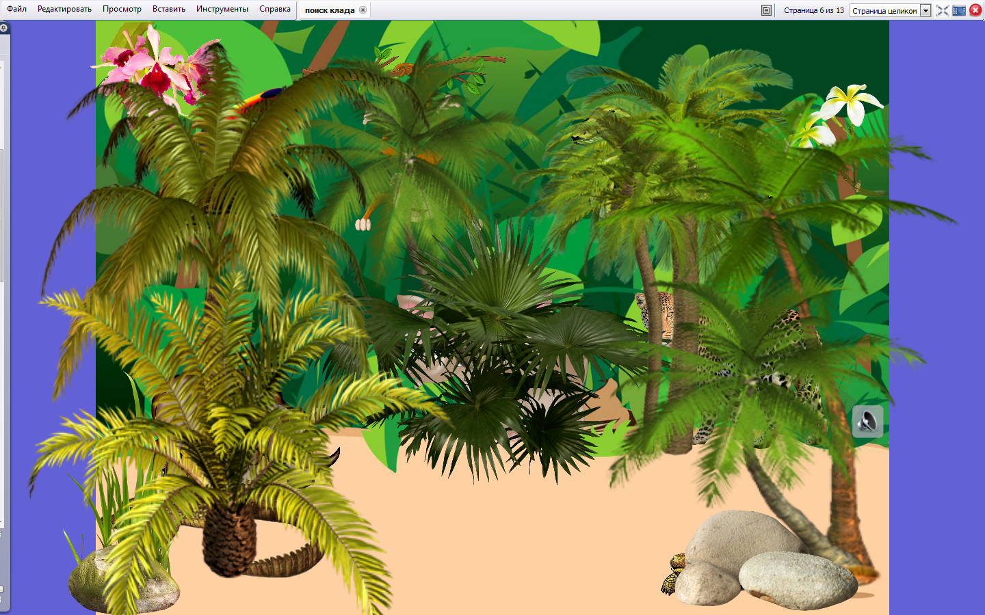

Капитан Крюк:
- Вы нашли множество животных, но у кого же из них четвертая часть карты? (Варианты детей) Не будем гадать ребят. Подсказку вам дадут таинственные обитатели морских глубин – морские звезды.
На доске появляется изображение морских звезд. Посередине звезды находится пример, а на лучах – варианты ответов. Если ответ правильный, при нажатии на луч появляется кусочек пазла. Дети решают примеры и открывают все кусочки пазла.
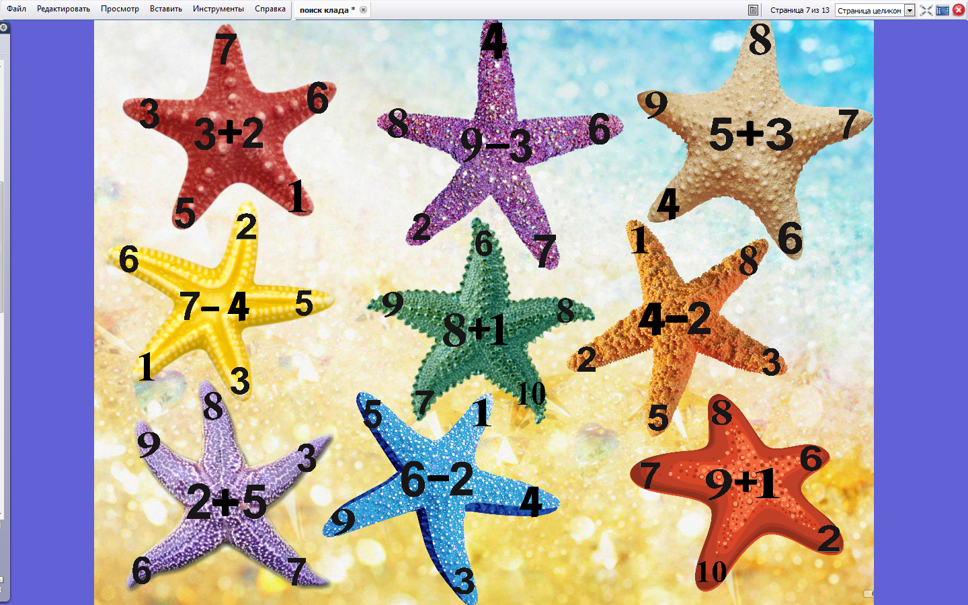
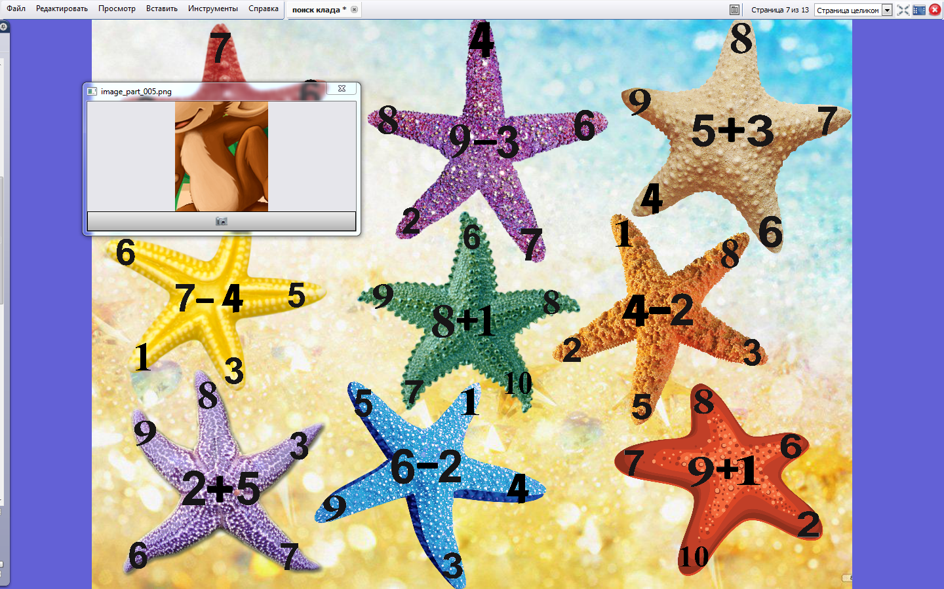
Капитан Крюк:
- Отличная работа. Вам удалось открыть все кусочки пазла. Нам осталось сложить все кусочки и узнать, у кого же четвертая часть карты.
На доске появляется пазл. Дети по очереди подходят к доске и соединяют части пазла.
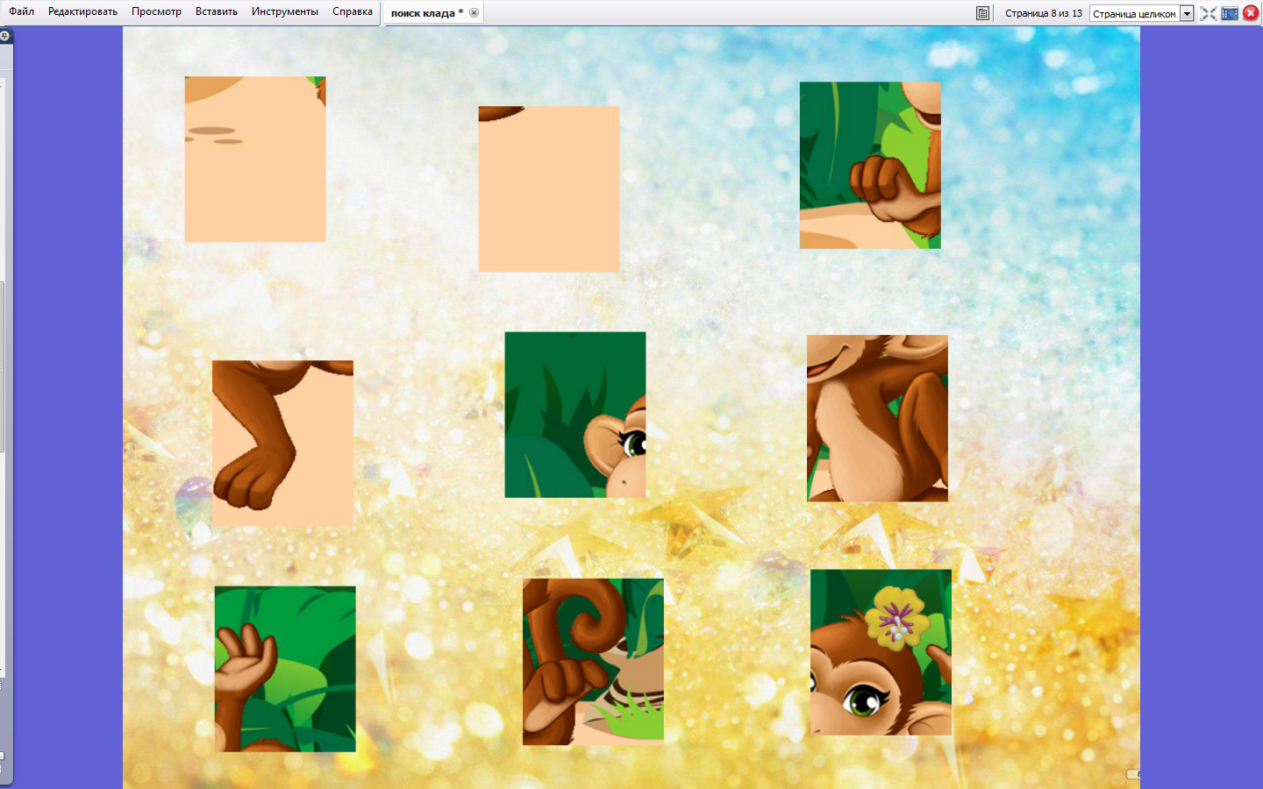
Капитан Крюк:
- У кого же последняя часть карты? (Обезьянка) Верно!
На ИД появляется изображение обезьянки. В лапке обезьянки появляется часть карты(Капитан вытягивает ее с помощью цеточка).
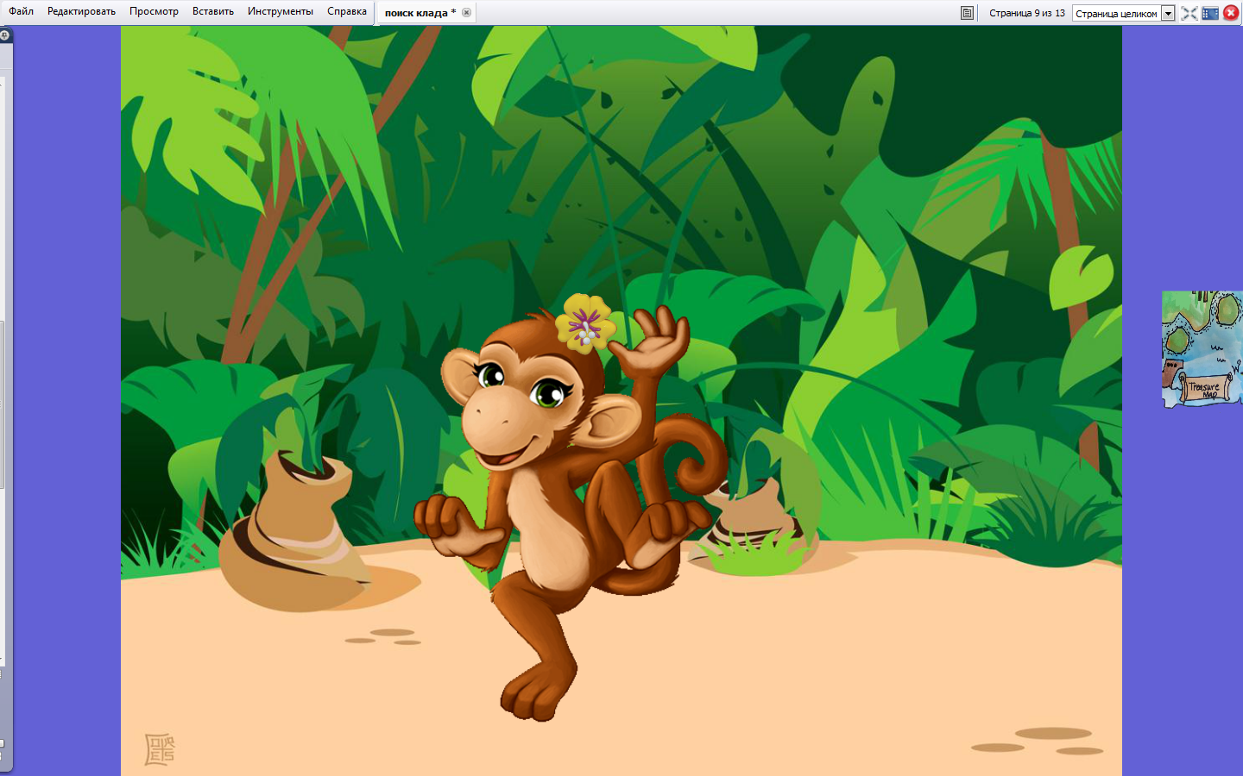
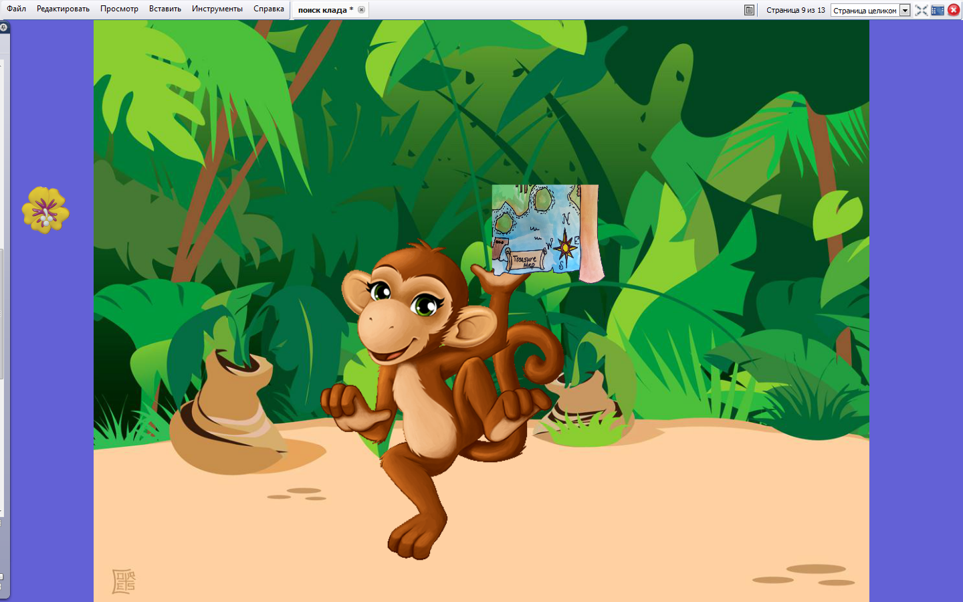
Капитан Крюк:
- Теперь, ребята, у нас есть все части карты. Осталось найти место, где зарыт сундук.
Дети открывают четыре части карты и складывают их на столе. Определив по схеме, где находится клад, подходят к доске. На доске изображение карты острова.
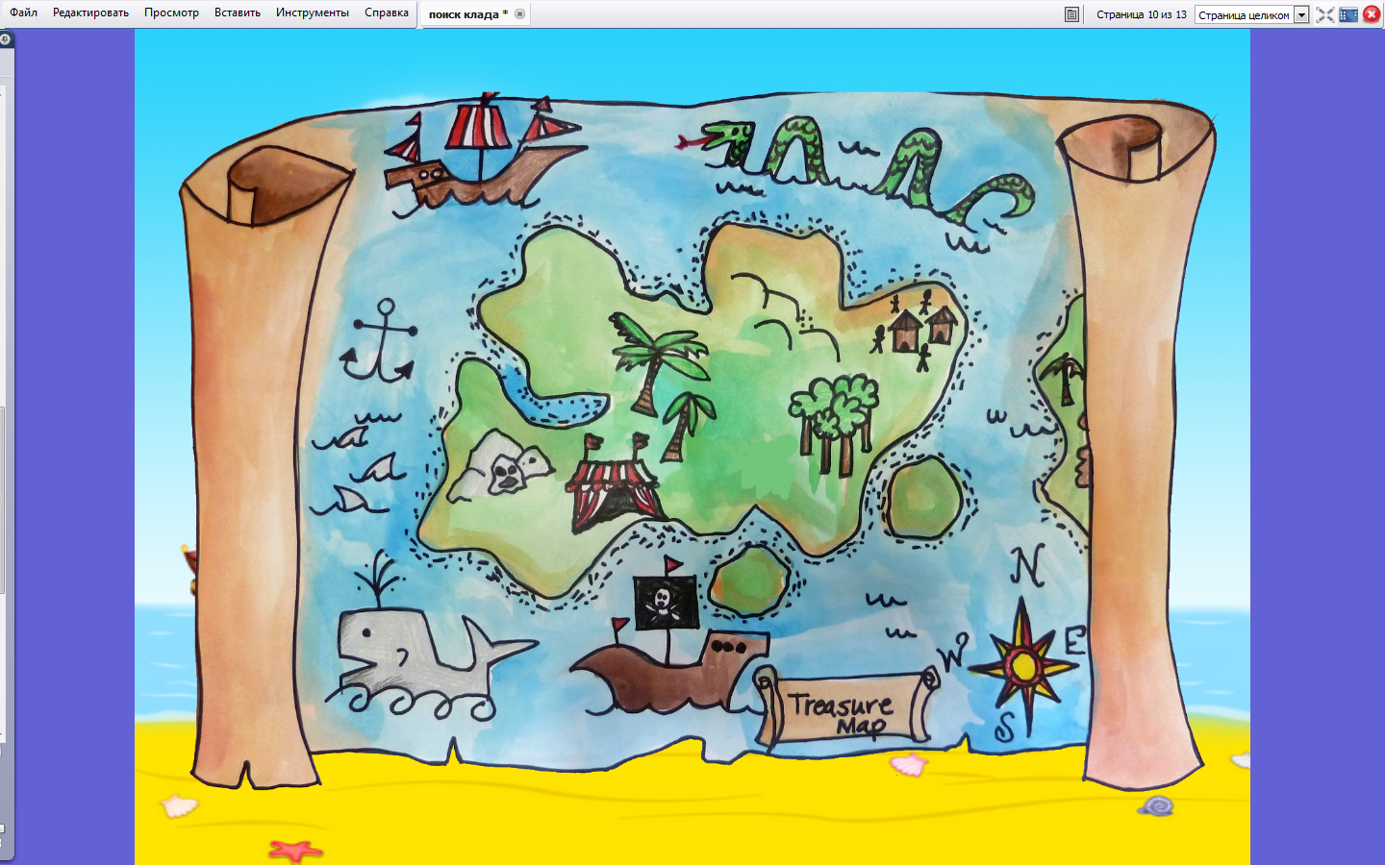
Капитан Крюк предлагает детям легко нажать на то место, где, по их мнению, находится клад. Если ребенок правильно определил местонахождение клада, появляется сундук.
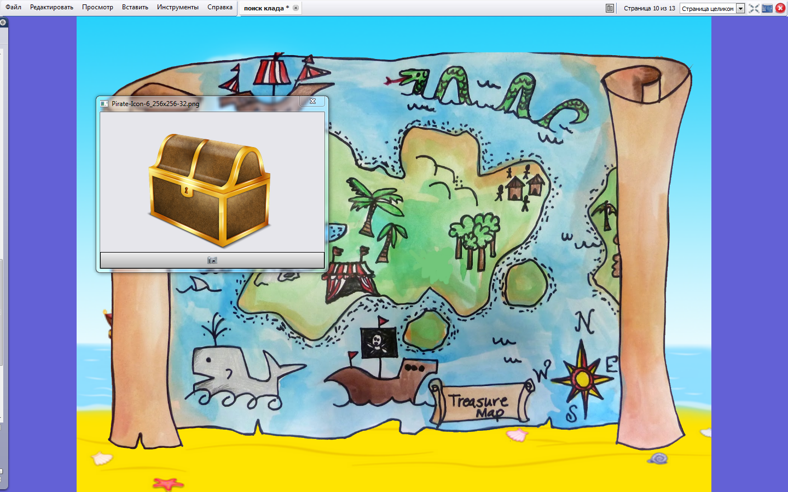
Капитан Крюк:
- Мы нашли сундук, но он закрыт. Как нам его открыть (предложения детей). Этот сундук нельзя открыть ключом. Его можно открыть только с помощью секретного слова. Вот это слово (на доске появляется ребус). Оно зашифровано. Отгадаете, сундук откроется.
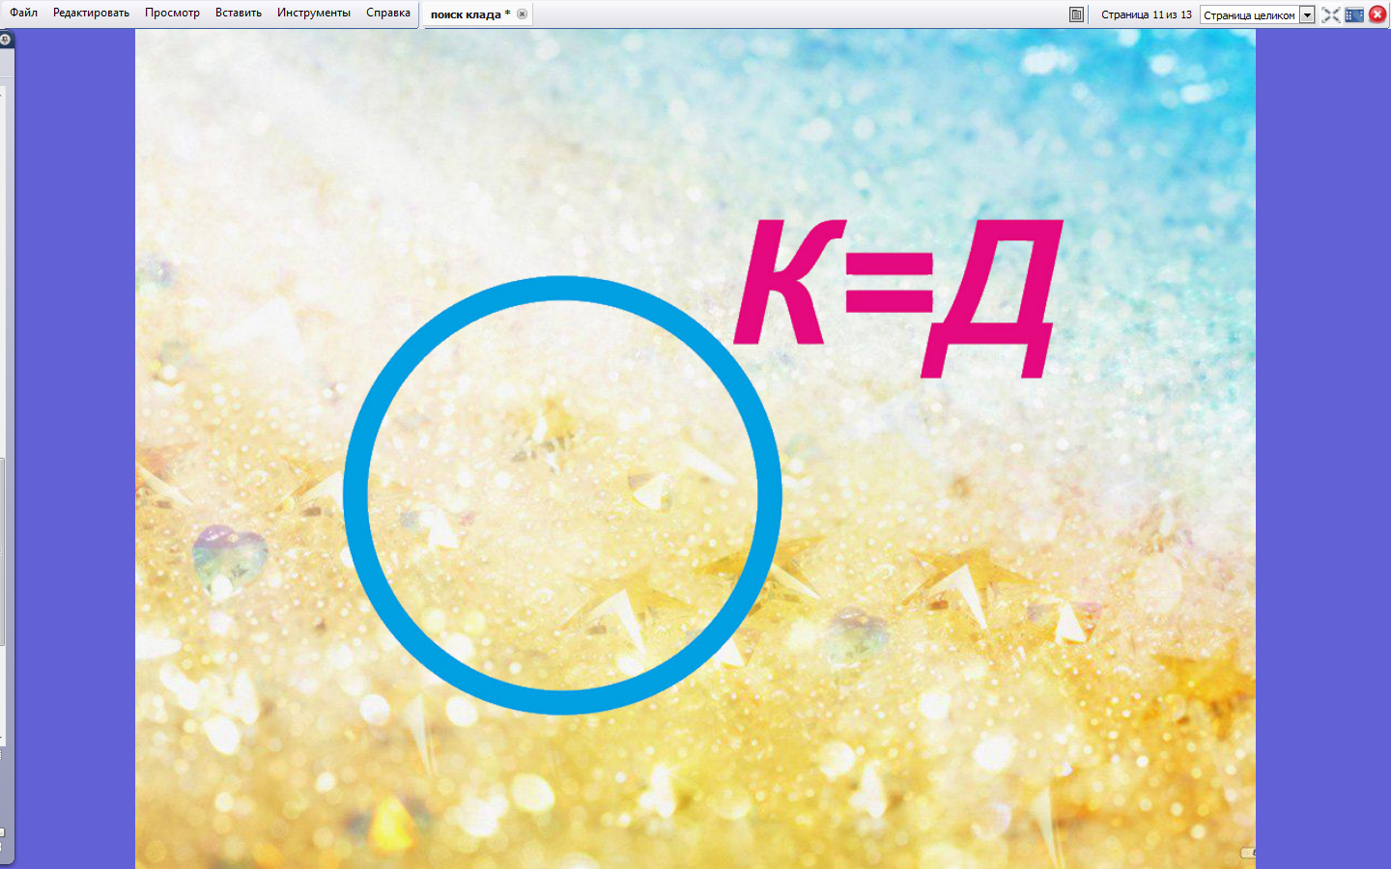
Дети отгадывают ребус. Сундук открывается под звук волшебства.
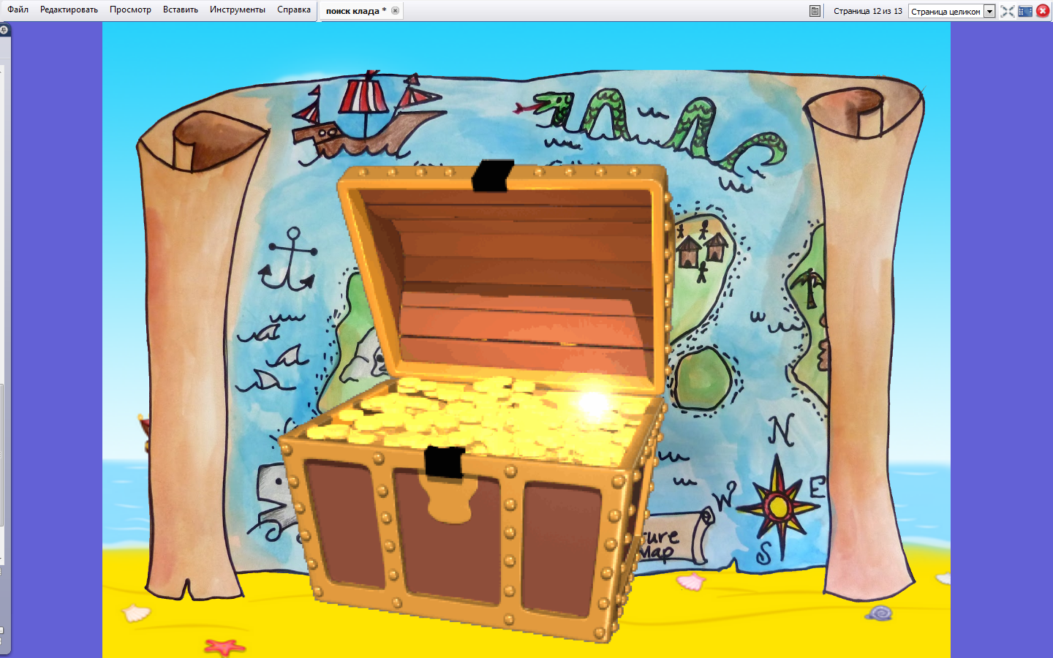
- Этап подведения итогов.
Капитан Крюк достает настоящий сундук. В сундуке находятся шоколадные «монеты». Капитан по очереди раздает «монеты» и просит рассказать, что больше всего понравилось детям в путешествии.
Капитан Крюк:
- Ребята, вы молодцы. Помогли мне добраться до острова и найти клад. Для вас я приготовил праздничный салют!
На ИД появляется анимация праздничного салюта.
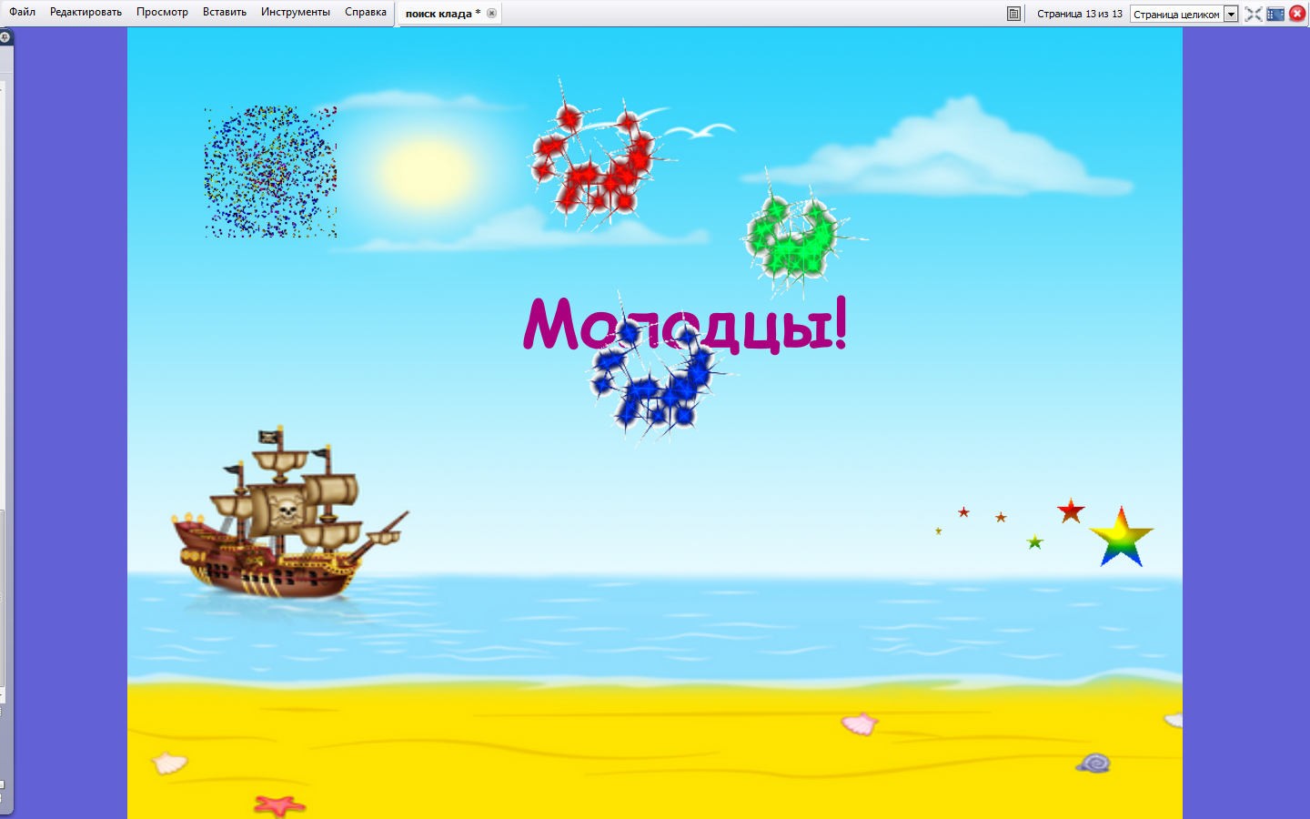
Капитан Крюк:
- Пора отпрявляться в обратный путь. Вспоминайте, как вы плыли на остров – друг за другом и раскачиваясь на волнах. До свидания! (Дети возвращаются в группу)
Видеозапись занятия: https://yadi.sk/i/TiO-DhR-3MHcBp

